

**QUALIDADE DE SOFTWARE**

Rodrigo Breve Santa Maria

Análise de Qualidade

Razer Kraken V3 Pro

Jandira

2025

1. **LISTA DE FIGURAS**

Imagem 1 - Interface do aplicativo Synapse 7

Imagem 2: Headset Kraken V3 Pro 8

# RESUMO

Avaliação de qualidade do headset Razer Kraken V3 Pro.

# SUMÁRIO

1. RESUMO 2

2. SUMÁRIO 3

3. INTRODUÇÃO 4

4. O PROJETO 5

4.1 Detalhes do produto ou serviço 5

4.2 Tabela de Análise 5

4.3 Relatório 6

4.4 Evidências 7

4.5 Onde encontrar 8

5. CONCLUSÃO 8

6. REFERÊNCIAS BIBLIOGRÁFICAS 8

# INTRODUÇÃO

Faremos uma análise do Headset Razer Kraken V3 Pro, nos quesitos qualidade sonora, controles de audio, qualidade de construção, conforto e funcionalidades adicionais como HyperSense.

# O PROJETO

## Detalhes do produto ou serviço

|  |  |
| --- | --- |
| **Nome do produto ou serviço:** | **Headset Kraken V3 Pro** |
| **Fabricante:** | **Razer** |
| **Tempo de uso:** | 6 meses |
| **Outros detalhes relevantes sobre o produto:** |  |

## Tabela de Análise

|  |  |  |
| --- | --- | --- |
| **Característica** | **Sua percepção** | **Referência da evidência** |
| **Usabilidade:** | Relativamente fácil de usar, após instalar o software synapse e conectar token usb. O headset é imediatamente reconhecido e o som direcionado para ele. | Imagem 1 |
| **Matéria prima:** | Arco de metal e conchas de plástico. |  |
| **Performance:** | O audio do dispositivo é agradável, fácil de equalizar no software original. |  |
| **Design:** | Acabamento bastante premium com espuma coberta com acabamento emborrachado e aparencia de couro. | Imagem 2 |
| **Problemas de uso:** | O headset possui o sistema hypersense que deveria dar uma maior imersão nos jogos. Gerando feedback tátil a alguns sons. Porém como o canal de audio é um único para todos os sons, muitas vezes há feedback gerado de audios não relacionados ao jogo como por exemplo as conversas com os amigos em aplicativos como Discord ou TeamSpeak. |  |

## Relatório

O headset é bonito, durável, confortável, parece leve durante o uso. Utilizo diariamente e tem bom isolamento acústico e não é quente ao usar. O material parece de muita qualidade e resistente, mas é suave ao toque. Sobre o funcionamento ele é bastante simples de configurar.

A bateria dura em torno de 8 horas de uso direto no modo wi-fi sem utilizar o HyperSense.  
Não consigo realizar o teste com HyperSense Habilitado pois o headset fica respondendo aos sons de diálogos ou videos, ao invés de exclusivamente ao jogo.  
Isso torna a experiencia incômoda e sendo o ponto mais negativo da experiencia com o equipamento.

Quanto ao microfone destacável, tem boa captação e o audio é nítido.  
Mas eu não utilizo muito.

## Evidências

Print:

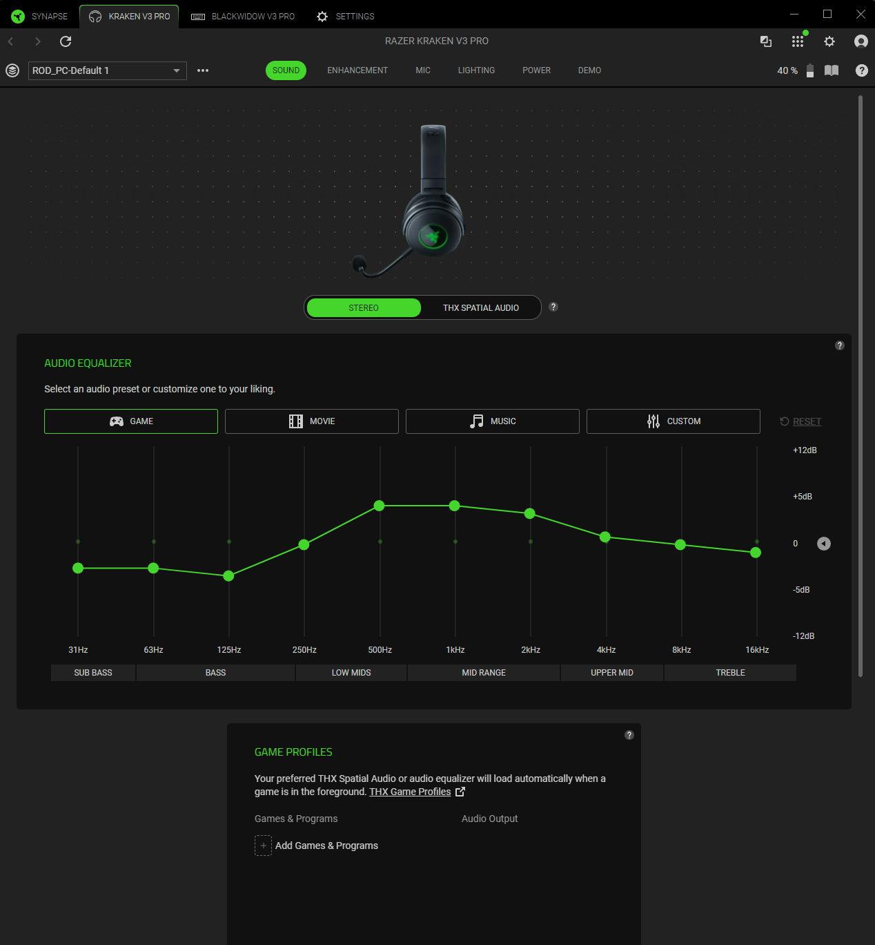Imagem 1 - Interface do aplicativo Synapse

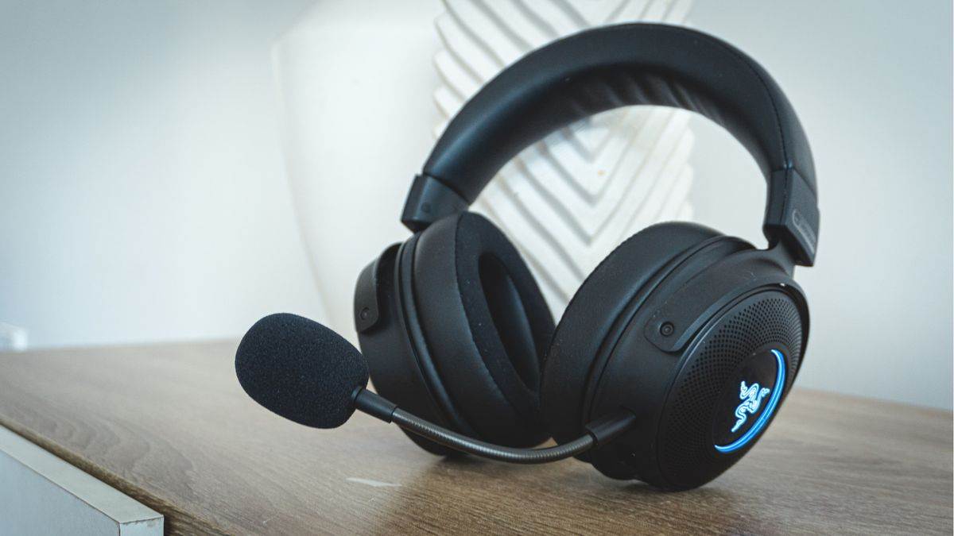Imagem 2 - Headset Kraken V3 Pro

## Onde encontrar

O Headset pode ser encontrado em lojas online. Adquirimos este exemplar na Amazon no link: [Razer Kraken V3 Pro](https://www.amazon.com.br/dp/B09HJB6R4Z?ref=ppx_yo2ov_dt_b_fed_asin_title&th=1)

# CONCLUSÃO

Conclusão, é um headset gamer muito adequado tanto para diversão quanto para chamadas de trabalho, com audio muito nitido. Porem o HyperSense não é tão legal quanto o esperado.

# REFERÊNCIAS BIBLIOGRÁFICAS

Katawonga, K. Título: Razer Kraken V3 Pro review. PC Gamer, 2022 Disponível em: <https://www.pcgamer.com/razer-kraken-v3-pro-review/> . Acesso em: 30/05/2025.